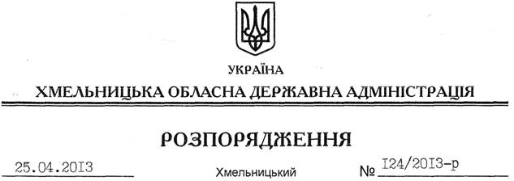

Про надання дозволу на розробку технічної документації із землеустрою щодо встановлення (відновлення) меж земельної ділянки громадянину Нетідову О.М.

На підставі статей 6, 21, 39 Закону України “Про місцеві державні адміністрації”, статей 17, 93, 122, 123, 124, 134 Земельного кодексу України, статті 55 Закону України “Про землеустрій”, розглянувши клопотання громадянина Нетідова О.М. від 29 січня 2013 року та подані матеріали:
1. Надати дозвіл громадянину Нетідову Олександру Михайловичу на розроблення технічної документації із землеустрою щодо встановлення (відновлення) меж земельної ділянки державної власності площею 0,1281 га, яка знаходиться за межами населених пунктів по вул. Придорожна, 1 на території Адамівської сільської ради Віньковецького району.
2. Громадянину Нетідову О.М. при розробленні технічної документації із землеустрою щодо встановлення (відновлення) меж земельної ділянки забезпечити дотримання вимог чинного законодавства.
3. Контроль за виконанням цього розпорядження покласти на заступника голови облдержадміністрації В.Галищука.

Голова адміністрації В.Ядуха

